Оглавление

Таблицы 2

Пользователь 3

Менеджер пользователей UserManager 6

Роли в AspNet Identity 7

Использование объектов Claim 8

## Таблицы

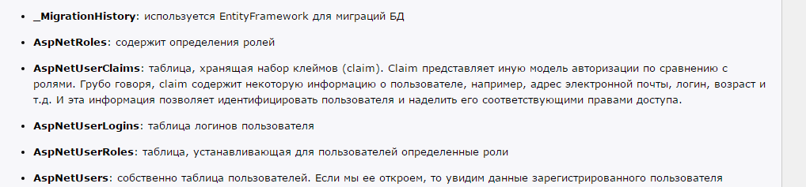

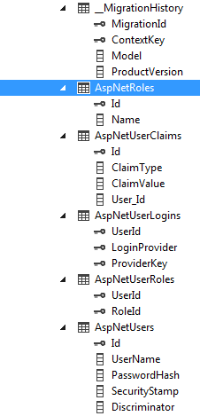

## Пользователь

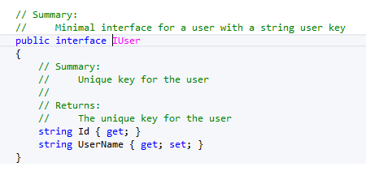

Реализует IUser

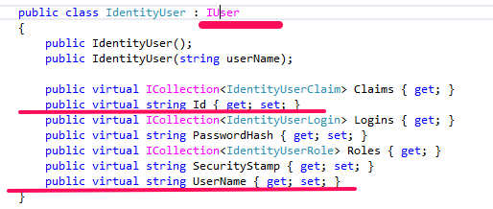

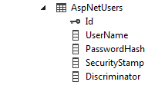

Контекст и ApplicationUser с которым будем работать

Их можно изменять добавляя новые поля и таблицы

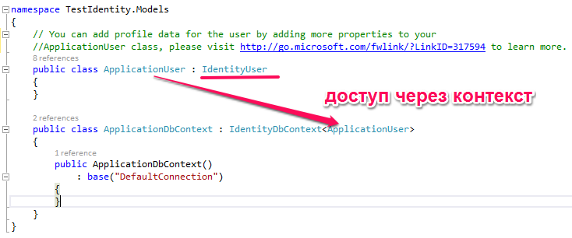

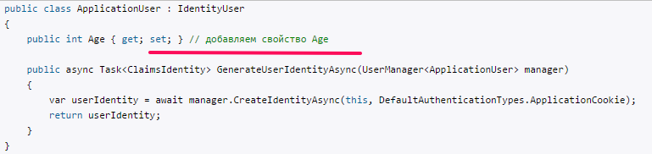

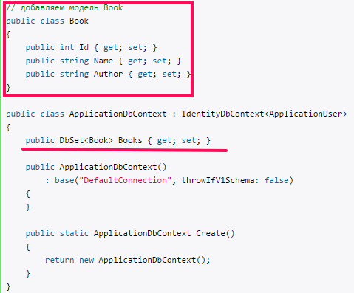

Применяем миграции для изменений

После 

А затем

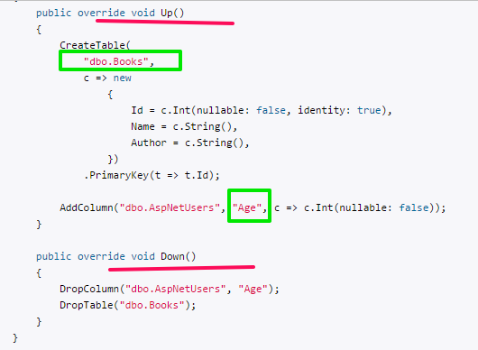

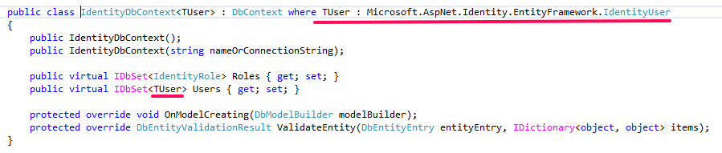

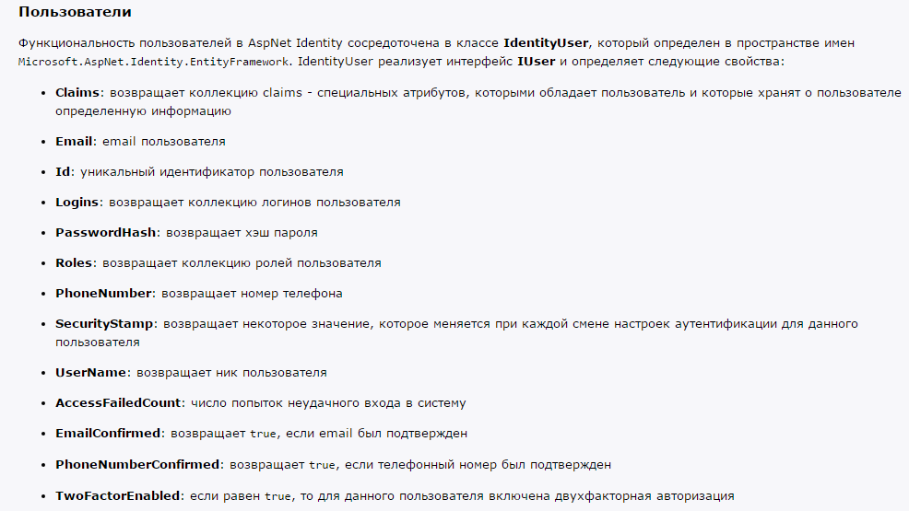

Получение данных пользователя

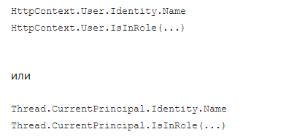

## Менеджер пользователей UserManager

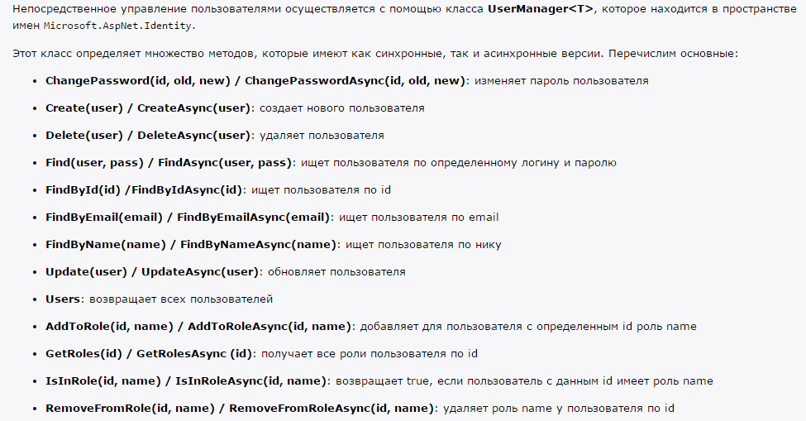

### Роли в AspNet Identity

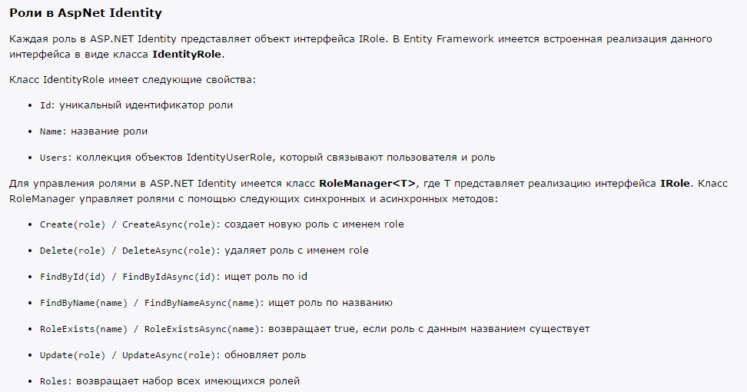

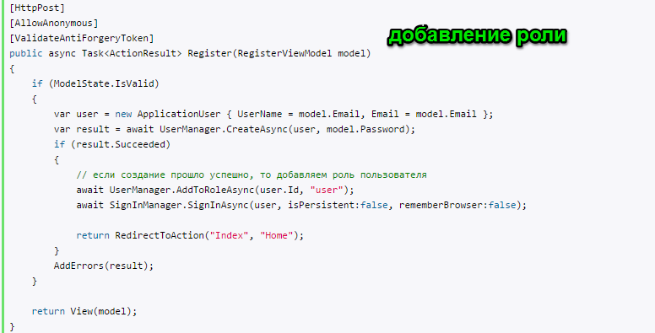

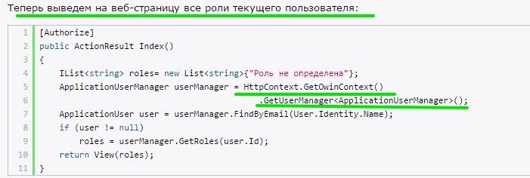

## Использование объектов Claim

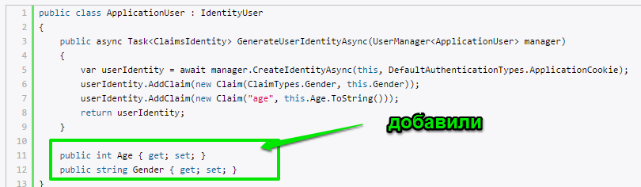

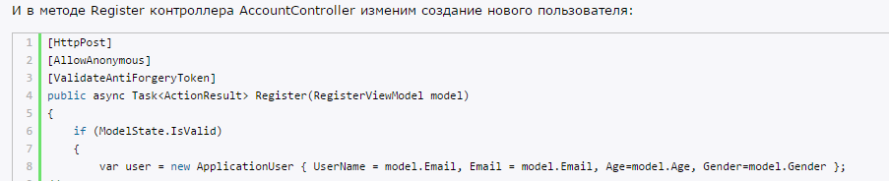

Как на первой картинке добавляем



Получение Claims

ClaimsIdentity ident = HttpContext.User.Identity as ClaimsIdentity;

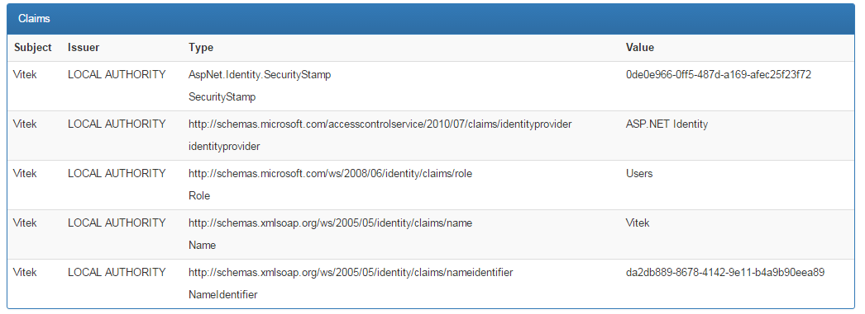

Добавил Claims

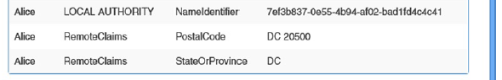

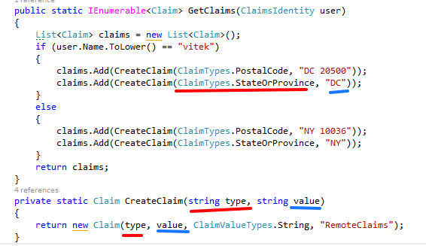

## Авторизация

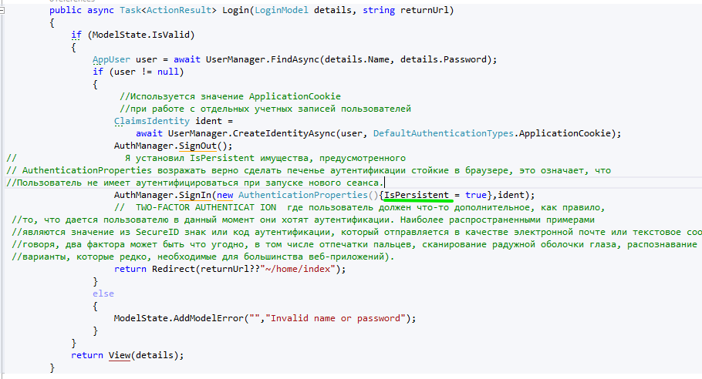

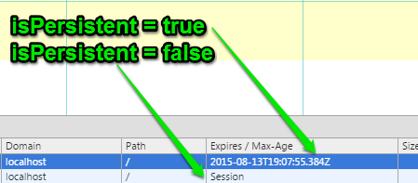

## Авторизация через внешние источники

Install-Package Microsoft.Owin.Security.Google -version 2.0.2